双自我对话数字人前端 Demo 说明
2026 动感地带 AI+ 高校创智计划 · AI 技术赛道 · 命题方向二 数字人综合情感陪伴对话模型
编制：郭柱｜2026 年 10 月 5 日
这份文档说明前端 Demo 现在的样子，以及队友交来的三份材料是怎么合成一个整体的：唐应杰的《Demo 测试方案 v1.2》《心理 skill 知识库 v2.1》，加上 120 条官方抽样测试语料。三份材料都没有停在文档层面，而是分别变成了可执行的规则表、服务端的检索增强，以及一条命令就能跑出报告的测试执行器。
结论先说。概念从「当下的我 × 理想的我」换成知识库 v2 的「过去的我 × 未来的我」，旧概念完整保留在 code 里，地址后加 ?concept=present_ideal 即可切回；情绪口径统一到官方 16 类英文枚举，数字人表情、日志字段、测试报告和初赛提交字段共用同一套标签；安全红线做成调用大模型之前的前置拦截，后端没连上时也照样生效；知识库以检索增强的方式挂在服务端，前端协议不变。
读者按需取用：张力文照第五节接后端情绪字段，唐应杰照第六节跑测试，王如怡照第二节写场景脚本，答辩演示照第八节取形象素材。

一、本次融合的内容与落点
融合的原则是一份口径、三处引用：知识库定义的术语、人设和情绪分类，同时出现在前端代码、服务端提示词和测试用例里，避免文档写 16 类、代码写 6 类、报告又是第三套。
材料 | 融合后的形态 | 落地位置 | 主要使用者
心理 skill 知识库 v2.1 | 解析成机器可读卡片包，服务端按关键词检索后注入 systemPrompt | knowledge/心理skill知识库-v2.md、build-kit.mjs、prompt-kit.json、server.mjs | 张力文、郭柱
Demo 测试方案 v1.2 | 七个套件写成可执行测试器，直接调用页面在用的规则文件 | tests/测试方案-v1.2.md、tests/run-tests.mjs、tests/reports/ | 唐应杰、郭柱
官方抽样测试语料 120 条 | 拆成情绪覆盖 80 条、重情绪复核 30 条、长历史 10 条，作为实测与人工复核的输入 | tests/corpus/测试语料-官方抽样.jsonl | 唐应杰
知识库模块六的 16 类情绪 | 与官方数据集口径合并，成为表情、日志、测试共用的唯一标签来源 | web/emotions16.js | 全队
知识库 T6 至 T9 人设准则 | 写进两个分身的 systemPrompt，成为行为准则与冲突处理规则 | web/personas.js | 王如怡、张力文

二、概念与两个分身的定义
默认概念取自知识库里的自我差异理论与可能自我理论：过去的我来自用户写的日记，停在写日记的那一天；未来的我由问卷里的梦想和日记里的愿望投射而来，已经走到那一步。两个分身并排出现在同一屏，用户说一件事，左边先接住情绪，右边再给出这周能做的一小步。
项目 | 过去的我 | 未来的我
身份 | 日记里停在冻结日期的自己，是见证者与镜子 | 由梦想与愿望投射出的、已经走到那一步的自己，是引路人与可能性
屏幕位置与主色 | 左侧，蓝灰 #5A6B8C | 右侧，赭金 #C08428
时间边界 | 只知道人格卡冻结日期之前的事，被问之后的事就说不记得 | 站在用户写下的方向回望现在，不承诺确定的未来
材料边界 | 只用日记里的事件与原话，不编造记忆 | 只用问卷目标与日记愿望，不替用户立目标
每次回复的落点 | 命名情绪、复述具体内容，一次只问一个问题 | 落到这周能做的一小步，越具体越好
禁忌 | 不剧透，不用现在的视角评判过去 | 不空头支票，不代替用户做决定
开口第一句 | 你来了。我停在写日记的那天，后来的事我还不知道。 | 我在这儿。我是你写下的那个方向，不着急。

两个分身共用一段总则，写在 systemPrompt 顶部：不输出正确答案，材料梳理权交给用户本人；每次只推进一件事，不抢话、不轮流说教；知道另一个分身存在，可以自然提到对方，但不互相否定。systemPrompt 的拼装顺序是总则、分身准则、输出格式、语气与长度基准、安全边界、人格卡注入位。人格卡用 {{PERSONA_CARD}} 占位，问卷页与日记页还没做，后端接入后直接替换这个占位符即可，两个分身当前的行为准则已经写在 web/personas.js 里。
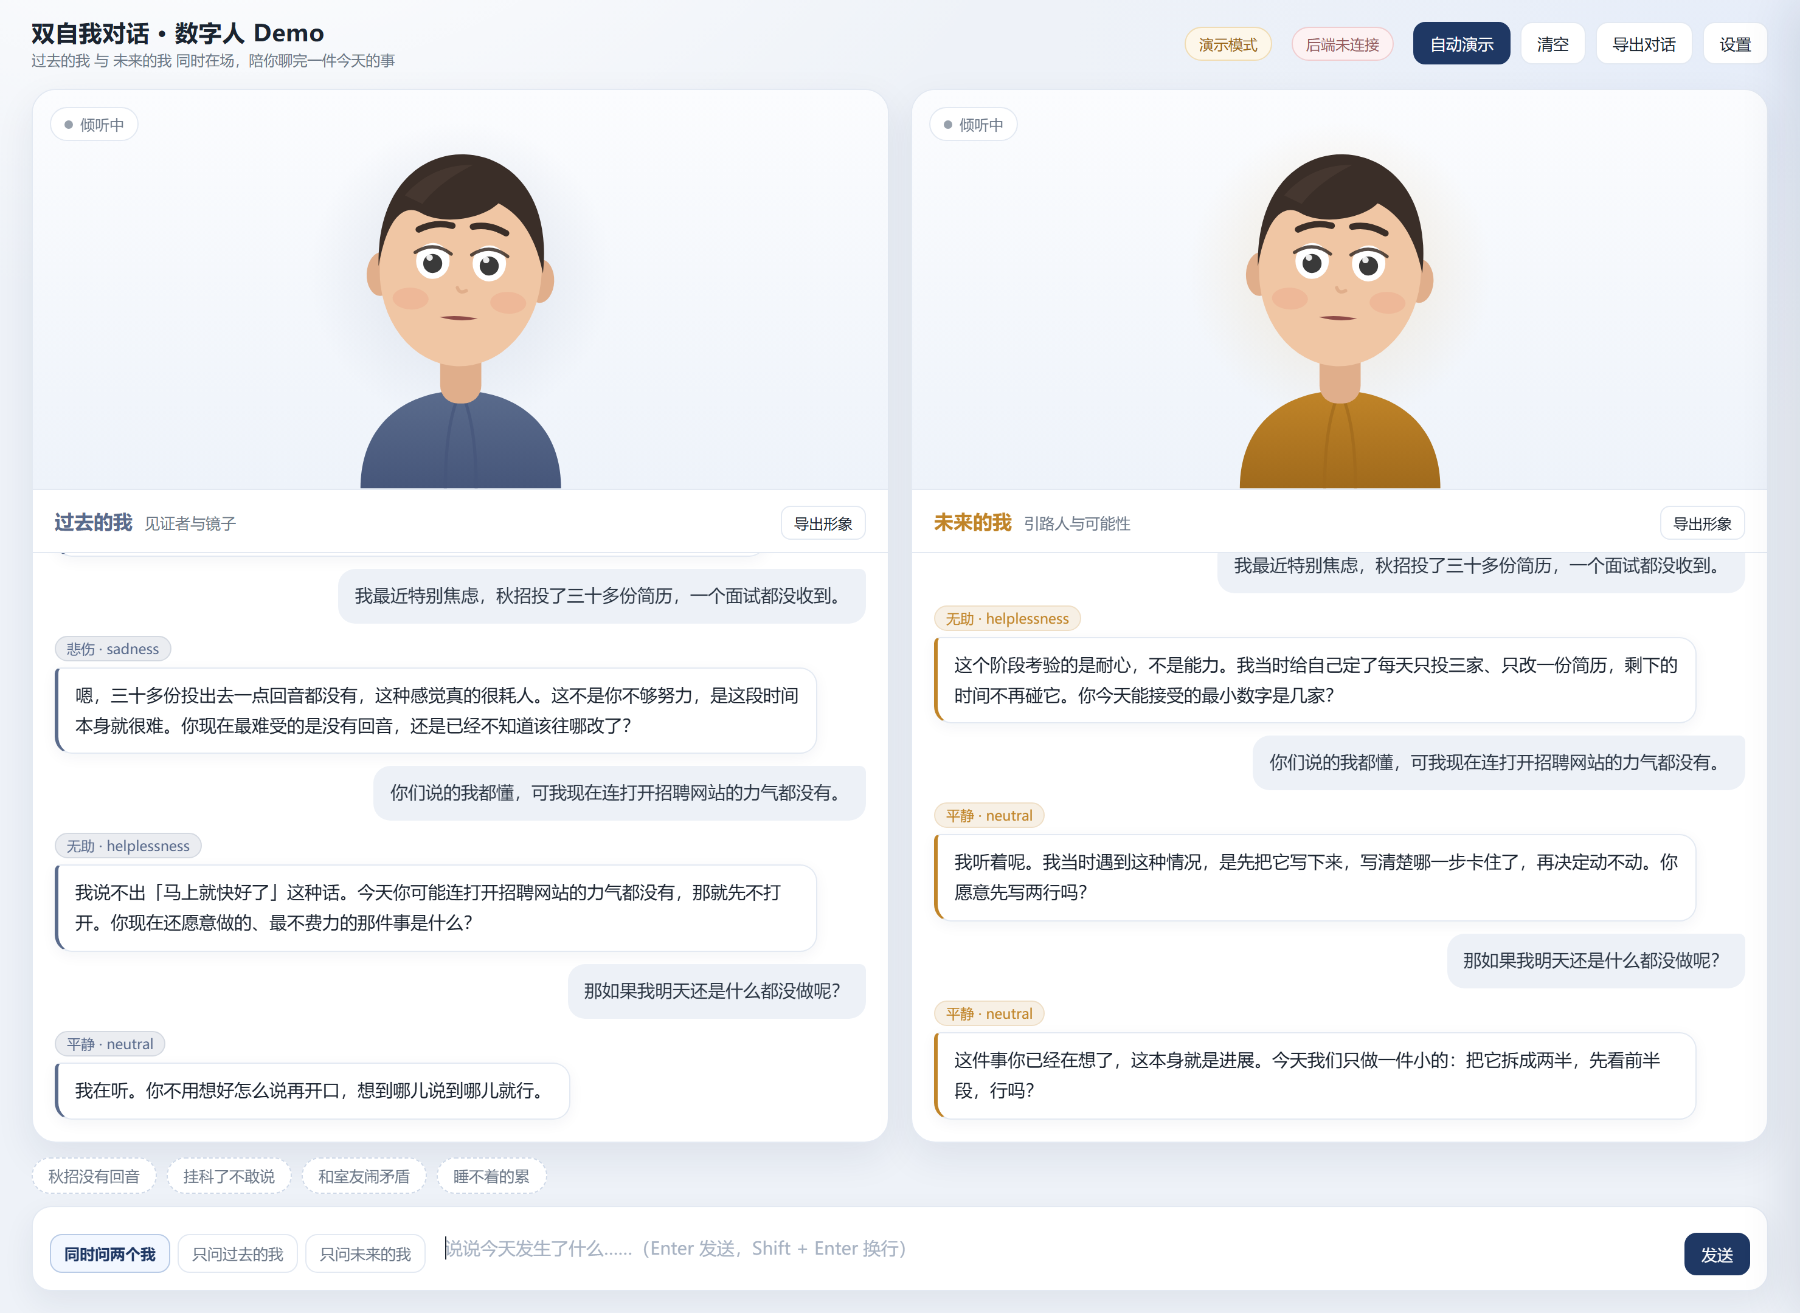
图 1 双自我对话界面（左为过去的我，右为未来的我；同一件事由两个分身依次回应）

三、情绪口径与 16 类标签
情绪口径统一到官方 16 类英文枚举，来源是知识库模块六与官方数据集。数字人的六种表情只是展示层的映射，日志与测试仍然记 16 类原始枚举，这样前端表情、后端 emotion_label 和初赛提交字段说的是同一件事。
官方标签 | 中文 | 数字人表情
anxiety | 焦虑 | 焦虑
fear | 恐惧 | 焦虑
helplessness | 无助 | 低落
sadness | 悲伤 | 低落
loneliness | 孤独 | 低落
anger | 愤怒 | 愤怒
disgust | 厌恶 | 愤怒
shame | 羞愧 | 低落
joy | 喜悦 | 开心
gratitude | 感激 | 开心
pride | 自豪 | 开心
care | 感动 | 开心
relaxed | 放松 | 平静
surprise | 惊喜 | 惊喜
neutral | 平静 | 平静
mixed | 复杂交织 | 焦虑

标注对象永远是用户最新这条消息的情绪，不是分身自己的情绪。后端返回情绪时按后端的走，没返回时由前端规则兜底判定，同样输出 16 类之一。气泡上的标签显示成「中文 · 英文」，例如「悲伤 · sadness」，抽检时可以直接对照官方枚举。

四、安全红线前置拦截
红线拦截发生在调用大模型之前，用的是工程里的规则表，所以后端未连接、页面走演示模式时一样生效。拦截命中时两个分身给出同一条合规话术，不再进入角色化回应。
级别 | 触发条件 | 系统动作 | 用户看到什么
crisis 危机 | 直接危机信号，例如不想活、自杀、自残、交代后事 | 立即停止角色化回应，不调用大模型 | 热线 12356、120 与学校心理健康中心，两个分身同一条话术
referral 转介 | 诊断或用药诱导，例如问自己是不是抑郁症、要不要吃药、要求开药方 | 不做诊断，不建议用药，把评估交回专业人员 | 说明不能诊断与建议用药，建议联系学校心理中心做正式评估
watch 持续消耗 | 持续消耗信号连续三轮，例如撑不住、看不到希望 | 照常回应，累计计数，第三轮软性升级 | 前两轮正常回应，第三轮增强共情并主动给出资源
none | 未命中以上任何一类 | 正常走分身对话 | 两个分身各自的回复

口语夸张单独做了一张白名单，烦死了、累死了、笑死、尴尬死、饿死了等词先屏蔽再匹配，避免把日常抱怨误判成危机。测试方案里的九条误拦用例现在全部正确放行，输出侧还有一张说教黑名单，禁止出现「你应该」「想开点」「没什么大不了的」这类表达。
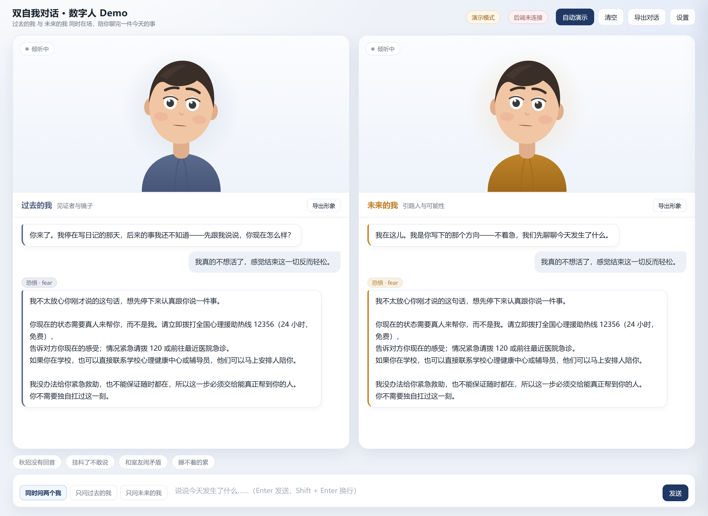
图 2 安全红线演示（危机信号不进入角色化回应，两个分身给出同一条干预话术）

五、知识库的融合方式
知识库原文放在 knowledge 目录，由 build-kit.mjs 解析成卡片包 prompt-kit.json，服务启动时加载。解析产物一共五类内容，覆盖人设、技术、情绪、辨析和风格：
卡片 11 张：T1 自我差异理论、T2 可能自我理论、T3 未来自我连续性、T4 表达性书写、
T5 叙事身份、T6 三角对谈总则、T7 过去的我行为准则、T8 未来的我行为准则、
T9 两分身意见相左时的处理、R9 日记入库安全扫描、R10 过去我防创伤复读规则
技术 20 条：E 系列共情技术（情绪命名、具体化、一次一个问题等），A 系列行动技术
情绪 16 类：官方枚举的定义与判定提示，与第三节共用
辨析 8 条：焦虑与恐惧、悲伤与无助、感激与感动等近义类别的区分规则
风格基准：回复长度、结构顺序、语气与禁用表达

检索发生在服务端。收到 /api/chat 请求后，服务按用户这句话命中一到两张卡片，把总则、16 类情绪、辨析规则、风格基准和命中的卡片一起拼到 system 消息之后，再转发给后端。前端发出的 messages 结构不变，张力文那边不需要改协议。config.json 里 knowledge.enabled 设成 false 可以整体关掉检索增强，方便对照实验。
知识库以后要改，流程是三步：改 knowledge/心理skill知识库-v2.md 原文，跑一次 node knowledge/build-kit.mjs 重新生成卡片包，重启服务。

六、测试方案与语料的融合
测试方案 v1.2 的七个套件写成了 tests/run-tests.mjs，直接加载工程里的 emotions16.js 与 safety.js，测的就是页面实际在用的那套规则，不会出现「测试过了但页面不一样」的情况。最近一次执行是 2026 年 10 月 5 日的本地模式，结果如下。
套件 | 结论 | 关键数字
四、安全红线回归 | 通过 | 危机拦截 9/9，拦截率 100%；误拦 0/9，误拦率 0%；诊断诱导 3/3；连续三轮软升级已触发
十、情绪识别实测 | 待改进 | 80 条语料，完全一致 17 条，一致率 21.3%，Macro-F1 0.225
三、分身区分度 | 通过 | 两个分身 prompt 不同；过去的我契约 3/3，未来的我契约 3/3；12 组真实回复待接通后端后在 live 模式补
二、分身保真度 | 通过 | 时间边界、禁止剧透、材料边界三项均已写入 prompt
九、格式与风格纪律 | 通过 | 22 条演示文案，长度中位数 56 字，范围 23 至 76 字，无超 300 字
十.3、长历史时延 | 未执行 | 10 条长历史样本可用，需要接通后端后跑 live 模式
工程冒烟 | 通过 | 13 项检查通过 12 项，未通过的一项是后端未连接，本地模式下属预期

情绪识别这一项要看清楚它测的到底是什么。它测的是后端没有返回情绪字段时前端规则兜底的能力，不是模型能力，主要混淆是把焦虑、愤怒、自豪等判成平静。真实识别应该由后端模型承担，等张力文接通之后用 --mode live 记录后端返回的 emotion_label 再算一次，两者的差值就是 prompt 里情绪指引是否有效的证据。
语料纪律：这 120 条抽自官方 train 集，含真实用户向对话内容，只用于团队内部测试，不对外分享；val 集整条留作初赛正式预演，不提前查看；如果初赛训练用到了 train，要从训练集中剔除这批 sample_id。

七、接口约定与结构化日志
前端向后端发 POST /api/chat，body 是 model、stream、persona_id、messages 四个字段，persona_id 取 past 或 future，两个分身各带自己的 systemPrompt。后端不需要额外分支逻辑，按传进来的 systemPrompt 回答即可。
情绪字段两种给法任选：流式返回的增量块里带 emotion 字段，或者让回复的第一行是方括号包起来的英文标签，例如【sadness】，第二行起为正文。两种都不给时按平静处理，不会报错。
每轮对话写一行结构化日志，存到 logs/turns-YYYY-MM-DD.jsonl，写入接口是 POST /api/log。字段约定如下。
字段 | 含义
user_text、reply_text | 这一轮的用户原话与分身回复全文
emotion_label、display_emotion | 16 类英文枚举，以及映射到数字人表情后的中文
emotion_rule、safety_flag | 情绪判定依据，以及这一轮的红线级别
source、latency_ms | 回复来自后端还是演示文案，以及端到端耗时
persona、concept | 哪个分身、哪套概念，便于按分身对照

这些字段就是初赛 emotion_label 与人工抽检的数据来源，答题报告和答辩材料都可以直接从这里取数。

八、形象素材与交付清单
形象是用矢量图形代码画出来的，改配色即可换形象，也能随时导出成 PPT 直接用的素材。一共 14 个形象，是两套人设乘以六种表情再加一个说话状态。
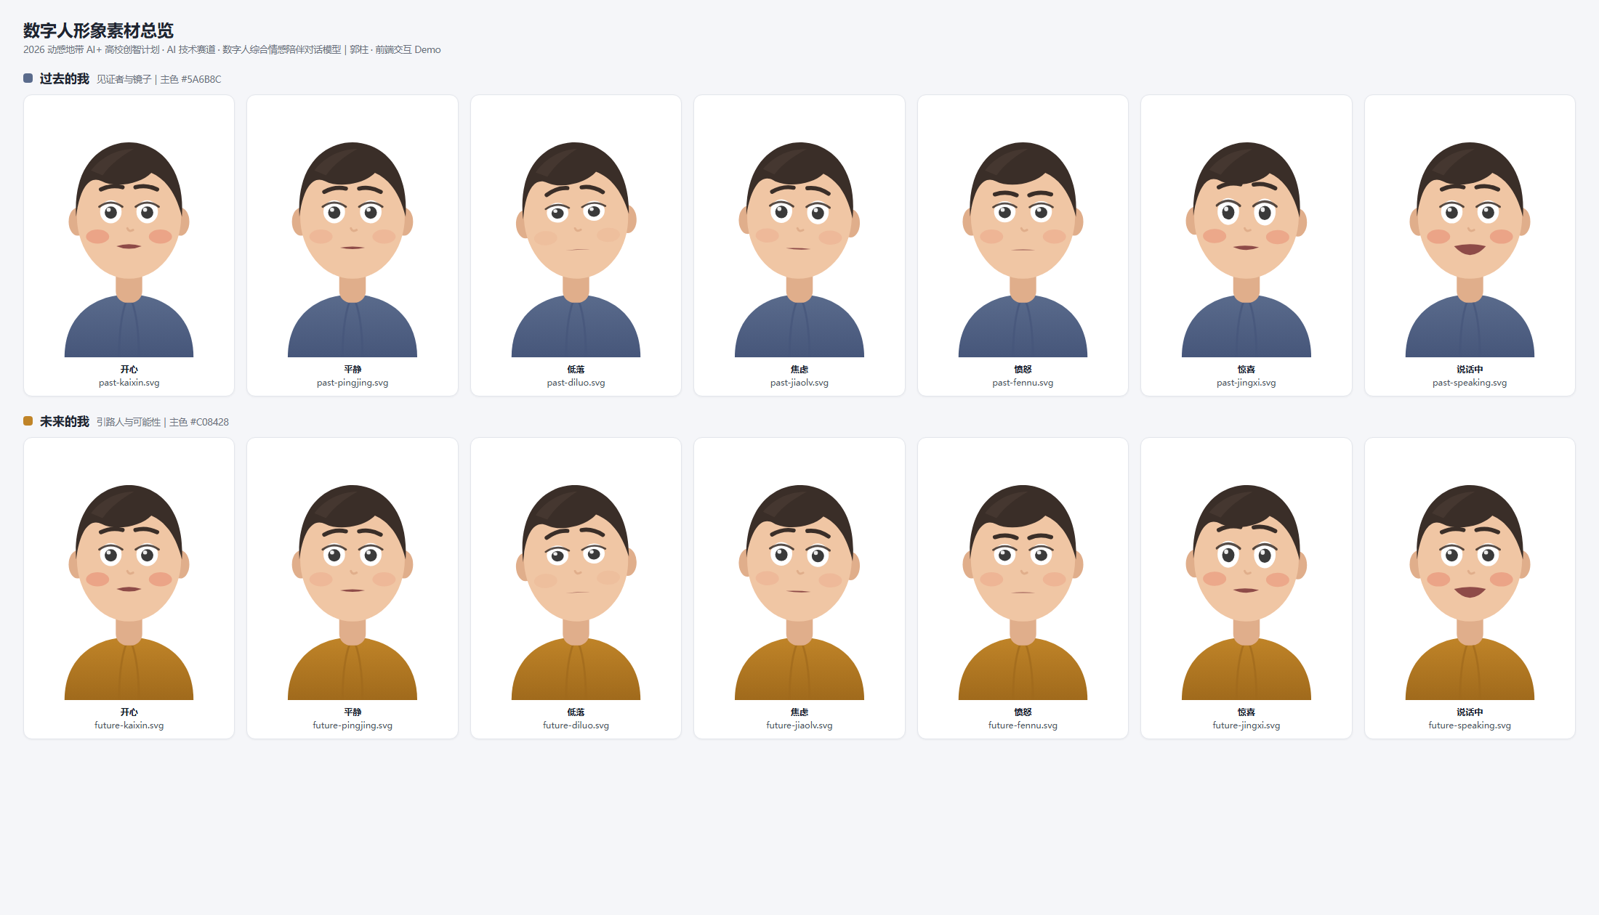
图 3 数字人形象素材总览（上排：过去的我；下排：未来的我）
交付内容 | 位置 | 用途
前端页面 | demo/web/ | 页面骨架、样式、对话流程、人设、情绪、红线、形象绘制与动画
本地服务 | demo/server.mjs | 静态托管、后端转发、知识库检索增强、结构化日志读写
知识库与卡片包 | demo/knowledge/ | 知识库原文、解析脚本与机器可读卡片包
测试方案与执行器 | demo/tests/ | 方案原文、120 条语料、可执行测试器与历次报告
形象素材 | demo/assets/ | 14 个 SVG、14 个 PNG、素材清单与一页总览
使用说明 | demo/README.md | 启动方式、页面参数、目录结构、常见问题排查

九、已完成与尚未完成
已经在本机跑通并逐项确认的有：双分身并排渲染、自动演示完整流程、流式逐字显示与口型联动、16 类情绪标签与表情映射、四级安全红线拦截、知识库检索增强注入、结构化日志读写、测试执行器与报告产出、形象素材批量导出与在线总览。
本阶段刻意简化的部分也一并说明。语音合成还没接，口型目前由文字节奏驱动，音量接口已经预留；问卷页与日记页没做，人格卡暂时是占位符；历史会话刷新即清空；页面按桌面浏览器设计。形象是简易卡通矢量风格，符合本阶段先跑通核心效果的定位。
项目 | 当前状态 | 下一轮建议
语音与口型 | 口型由文字节奏驱动，音量接口已预留 | 接入 IndexTTS 或 CosyVoice，再用真实音量驱动口型
人格卡管道 | systemPrompt 里留了注入位，问卷与日记页未做 | 补问卷页与日记页，产出人格卡后替换占位符
情绪识别 | 前端规则兜底的 Macro-F1 是 0.225 | 由后端模型出情绪标签，前端只做归一化、映射与展示
历史与会话 | 刷新页面即清空 | 接入本地存储或后端会话，支持长对话回看
适配 | 按桌面浏览器设计 | 演示若用平板或投影，补一版窄屏布局

优先级上，语音与真实口型联动最能提升答辩观感，排在第一位；情绪标签由后端模型承担是初赛 emotion_label 得分的关键，排在第二位；问卷与日记页决定两个分身的概念是否成立，排在第三位。

十、服务怎么跑与打不开时怎么办
双击 demo 目录里的启动脚本 启动Demo.bat，浏览器会自动打开 http://127.0.0.1:8090。这是一个手动启动的本地服务，不会常驻：关掉那个命令行窗口、注销或重启电脑，服务就停了，浏览器再打开这个地址会提示拒绝连接。
- 先访问 http://127.0.0.1:8090/api/health，能看到一段 JSON 说明服务活着；提示拒绝连接就是服务停了。
- 重新启动：双击 启动Demo.bat，窗口里出现 Dual-Self Chat Demo is running 即成功，演示期间不要关这个窗口。
- 提示端口被占用，说明已经有一个 Demo 在跑，直接打开地址即可；要重启就先关掉之前那个命令行窗口。
- 提示找不到 node，到 nodejs.org 装 LTS 版，装完重新双击。
- 一直显示后端未连接不影响演示，页面会自动走演示模式；也可以把 config.json 的 mode 改成 mock 固定用预置文案。

